 南 科 学 术厅  南 省 教 育 厅省展改委员会文  南 省 财 政 厅省人资輯保障厅
豫科〔2021〕7号
河南省科学技术厅等5部门印发

《关于扩大高校和科研院所科班相关自主权的实施意见》的通知
省直有关单位、各直属机构，省属各高等院校、科研院所：
现将《关于扩大高校和科研院所科研相关自主权的实施意见》印发给你们，请结合实际，认真贯彻执行。落实过程中遇到的情况和问题，请及时向省科技厅、教育厅反映。
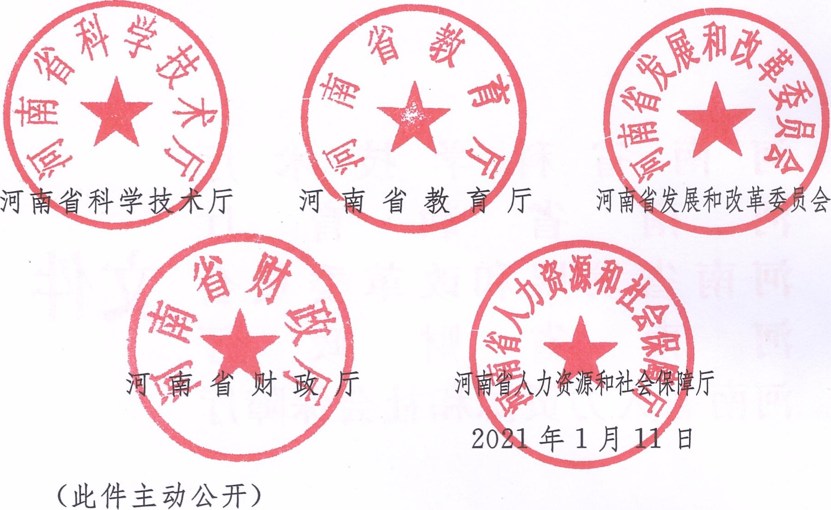

关于扩大高校和科研院所科研相关自主权的
实施意见
为贯彻落实科技部等6部门《关于扩大高校和科研院所科研相关自主权的若干意见》（国科发政〔2019〕260号）要求，进一步扩大高校和科研院所科研自主权，建立体现创新质量、贡献、绩效的科研人员激励机制和以信任为前提的科研管理机制，增加高水平的科技成果供给，支撑河南经济高质量发展，制定如下实施意见。
、建立完善机构运行管理机制
- 完善章程管理。主管部门要按照政事分开、管办分离的原则，组织推动高校和科研院所制定、完善章程，科学确定不同类型单位的职能定位和权力责任边界。高校和科研院所要按照章程规定的职能和业务范围开展科研活动，完善内部治理结构，建立高效运行管理机制。主管部门对章程赋予高校和科研院所管理权限的事务不得干预。
- 强化绩效管理。高校和科研院所要制定中长期发展目标和规划，明确绩效目标及指标。主管部门要按照权责利效相统一和分类评价原则，减少过程管理，突出创新导向、结果导向和实绩导向，对高校和科研院所实行中长期绩效管理和评价考核，

评价结果以适当方式公开，并作为单位财政拨款、科技创新基地建设、领导人员考评奖励、绩效工资总量核定等的重要依据；机构编制部门按照程序办理科研事业单位编制调整事项时，参考评价结果。
- 优化机构设置管理。主管部门要按照功能定位清晰、布局合理、精简高效的原则，拟订科研机构改革发展与布局的规划，推动科技资源优化配置。高校和科研院所在章程规定的职能范围内，根据经济社会发展需求、行业发展需要和科技发展趋势，按照精简、高效的原则，可自主设置、变更和取消单位的内设机构。
、优化科技项目管理
- 简化科研项目管理流程。优化省级科研项目形成机制， " 对重大原创
探索“定向委托 “揭榜制"等科研组织模式，建立
性、颠覆性、交叉学科创新项目等的非常规评审机制。简化科研项目申报流程和材料，推行项目材料网上报送和“材料一次报送"制度，强化项目管理信息开放共享，实现一表多用。严格依照任务书开展综合绩效评价，针对关键节点实行“里程碑"式管理，减少科研项目实施周期内的各类评估、检查、抽查、审计等活动。对实施周期3年以下的项目一般不开展过程检查。对支持资金100万元（含100万元）以上的项目，项目管理部门主要采取“双随机、一公开"方式进行检查，必要时委托专业机构进行中期评估，原则上1个年度内对1个项目的现场检查不超过1 次。在项目集中、管理规范、设有内部审计机构的高校和科研院所内试点推行省级科技计划项目自主验收，每年定期向项目管理部门报送单位项目验收情况报告。
- 赋予科研项目负责人更大科研自主权。省级科研项目负责人可以在研究方向不变、不降低申报指标的前提下自主调整研究方案、技术路线，由项目牵头单位报科研项目管理部门备案。项目负责人可以根据项目需要，自主组建科研团队，除项目负责人和获得项目财政经费资助的协作单位调整以外，审批权下放到项目牵头单位，并报科研项目管理部门备案。具有相应授权的高校和科研院所在研究生招生计划分配中，要向承担国家级、省级重大重点科研项目的优秀团队和导师倾斜。
六）简化科研项目经费管理。逐步改革间接经费预算编制和支付方式，不再由项目负责人编制预算，由项目管理部门直接核定并办理资金支付手续，资金直接支付给承担单位。简化省级科技项目预算测算说明和编报表格，除设备费外，其他支出科目无需单列明细表格，会议费、差旅费、国际合作交流费预算不超过直接费用10％的无需提供预算测算依据。直接费用调剂权全部下放给项目承担单位。允许项目承担单位对国内差旅费中的伙食补助费、市内交通费和难以取得发票的住宿费实行包干制，包干经费标准及管理办法由单位依法依规制定。高校和科研院所可根据科研活动需要，自主选择固定岗位、短期聘用、第三方外包等多种形式，聘用科研行政（财务）助理为科研项目实施提供经费管理和使用服务，其服务费用可在单位业务费、相应科研项目劳务费或间接费用中列支。在基础研究、软科学等省级科技计划项目，选择部分高校和科研院所探索开展项目经费使用“包干制"试点，不设科目比例限制，由项目负责人按有关财务规定自主决定使用。
- 实行横向项目经费自主规范管理。高校和科研院所根据科研活动需要，依法依规制定横向项目经费管理办法，作为评估、检查、审计等依据。横向项目经费纳入本单位财务统一管理，按照委托方要求或合同规定管理使用。横向项目结余经费可全部奖励项目组成员，或由单位统筹用于开展研发活动。科技人员承担横向项目经费达到一定额度可视同省级科研项目，在业绩考核、职称评定等中同等对待，经费额度标准由各高校和科研院所自主确定。
- 改进科研仪器设备耗材采购方式。简化采购流程，缩短采购周期，对独家代理或生产的仪器设备，高校和科研院所可按有关规定和程序采取更灵活便利的采购方式。对科研急需的设备和耗材，采用特事特办、随到随办的采购机制，可不再走招投标程序。高校和科研院所要建立完善的科研设各耗材采购管理制度，对确需采用特事特办、随到随办方式的采购作出明确规定。
、强化科技成果转化机制
- 完善科技成果转化制度。高校和科研院所对持有的科技成果，可以自主决定转让、许可或者作价投资，除涉及国家秘密、国家安全及关键核心技术外，不需报主管部门和财政部门审批或者备案。高校和科研院所将科技成果转让、许可或者作价投资，由单位自主决定是否进行资产评估；通过协议定价的，应当在本单位公示科技成果名称和拟交易价格。高校和科研院所转化科技成果所获得的收入全部留归本单位，纳入单位预算，不上缴国库，主要用于对完成和转化科技成果做出主要贡献人员的奖励和报酬、科学技术研发与成果转化等相关工作。深化职务科技成果权属混合所有制改革，开展赋予科研人员职务科技成果所有权或长期使用权的改革试点，允许单位和科研人员共有成果所有权，鼓励试点单位赋予科研人员不低于10年的职务科技成果长期使用权。
- 支持发展专业化技术转移机构。支持高校和科研院所设立具有法人资格的专业化技术转移机构，单位可在科技成果转化收益中提取不低于10％的比例，用于转移机构的能力建设和管理服务人员奖励。将高校和科研院所专业技术人员科技成果转化情况纳入职称评价内容，在工程、研究等专业技术职务系列中设立科技成果转化专业，不占用所在单位名额。允许高校和科研院所设立科技成果转化专业技术岗位，为科技成果转化人员提供晋升通道。科研人员在科技成果转化中的绩效，可作为其职称评审、岗位聘用的重要依据。将科技成果转化绩效作为“双一流” 高校、高水平地方高校和科研院所的考核评价，以及应用类科研项目验收评价和后续支持的重要依据。鼓励高校和科研院所设立研究院、产教融合基地和科研分支机构，推动科技成果转移转化。允许高校和科研院所委托国有资产管理公司，代表本单位统一开展科技成果转化活动。高校独资设立的资产管理公司可将高校委托或划拨的科技成果自主作价投资，对科技人员实施股权激励，所持企业国有股份收益分配及退出由履行出资人职责机构自主审批，收益可部分留归公司使用。

四、完善工资绩效分配方式
- 加大绩效工资分配向科研人员倾斜力度。高校和科研院所可在绩效工资总量内，按国家有关规定自主确定绩效工资结构、考核办法、分配方式、工资项目名称、标准和发放范围，绩效工资分配要向关键创新岗位、作出突出贡献的科研人员、承担财政科研项目的人员、创新团队和优秀青年人才倾斜。在绩效工资总量核定中，要向高层次人才集中、创新绩效突出的高校和科研院所倾斜。按国家部署，人力资源社会保障、财政部门要会同相关主管部门在部分高校和科研院所探索建立符合行业特点的工资制度。
- 强化绩效工资对科技创新的激励作用。对全时承担我省关键领域核心技术攻关任务的团队负责人以及单位引进的急需紧缺高层次人才等可实行年薪制、协议工资、项目工资等灵活分配方式，其薪酬在所在单位绩效工资总量中单列，相应增加单位当年绩效工资总量。加大高校和科研院所人员科技成果转化股权期权激励力度，按照《河南省促进科技成果转化条例》及有关规定给予完成、转化职务科技成果的专业技术人员的现金奖励，计入当年本单位绩效工资总量和个人工资收入统计，但不受绩效工资总量限制，不纳入绩效工资总量基数。专业技术人员兼职收入和在职创业、离岗创业收入不受本单位绩效工资总量限制，不计入本单位绩效工资总量，专业技术人员应每年年底如实将当年度兼职或创业收入报本单位和同级人力资源社会保障部门备案，按有关规定缴纳个人所得税。担任领导职务的高层次人才兼职及取酬，按国家和我省有关规定执行。

五、改革相关人事管理方式
- 扩大单位用人自主权。高校和科研院所可根据高层次人才引进有关规定和开展科研活动需要，制定招聘方案，设置岗位条件，发布招聘信息，自主组织公开招聘，规范聘后管理，畅通人员出口，实行聘用合同管理。对本土培养人才与省外引进人才一视同仁、平等对待。支持和鼓励高校和科研院所聘到专业技术岗上的科研人员以挂职、参与项目合作、兼职、在职创业等方式从事创新活动。允许科研院所完善内部用人制度，自主聘用内设机构负责人。高校和科研院所正职和领导班子中属省管干部要严格执行有关管理规定，内设研发机构负责人可依法依规获得科技成果转化现金和股权奖励，执行教学科研人员因公临时出国、兼职等区别对待、分类管理政策。支持高校和科研院所建立健全内部人事管理制度，规范开展岗位自主聘用，打破专业技术职务聘任终身制，引入竞争激励机制，促进事业单位用人机制由
身份管理向岗位管理转变。
- 扩大岗位管理自主权。高校和科研院所可根据有关规定，结合科技创新事业发展需要，在编制或人员总量内自主制订岗位设置方案和管理办法，确定岗位结构比例。实行聘用合同、岗位管理和公开招聘制度，建立能上能下、能进能出灵活用人机制的单位，可在岗位总量和结构比例标准内灵活调整专业技术岗位结构比例，调整情况报事业单位综合人事管理部门备案。允许高校和科研院所通过设置创新型岗位和流动性岗位，引进优秀人才从事创新活动。对单位引进的急需紧缺高层次人才，通过调整岗位设置难以满足需求的，经事业单位综合人事管理部门备案后，设置一定数量的特设岗位，不受岗位总量、最高等级和结构比例限制，涉及编制事宜报机构编制管理部门按程序专项审批。完成相关任务后，按照管理权限予以核销。
- 切实下放职称评审权限。高校和科研院所按照有关规定自主制定职称评审办法和操作方案，按照管理权限自主开展职称评审，评审结果事后按要求报主管部门及省人力资源社会保障部门备案。部分条件不具备、尚不能独立组织评审的高校和科研院所，可自主采取联合评审、委托评审等方式。对引进的急需紧缺高层次人才和有突出贡献的人才，允许高校和科研院所在明确标准、程序、办法和公示公开的前提下，开辟评审绿色通道，评审标准不设资历、年限等门槛。
- 完善人员编制管理方式。教育部门要会同机构编制、
财政、人力资源社会保庫等相关部门加快制订高校人员总量核定指导标准和试点方案，积极开展试 丿、、0

、确保政策落实见效
- 加强统筹协调。科技、教育部门要会同组织、机构编制、发展改革、财政、人力资源社会保庫等相关部门及时完善配套制度，建立政策落实沟通反馈和动态调整机制，适时组织开展改革效果评估。主管部门要根据本意见精神在半年内完成本部门相关管理制度的修订，在岗位设置、人员聘用、内部机构调整、绩效工资分配、评价考核、科研组织等方面充分放权，加强支持保障和绩效管理。相关改革试点工作要在半年内启动，有关部门要加强指导并及时总结评估、复制推广成功经验和做法。
- 落实主体责任。高校和科研院所党政主要领导是本单位抓落实的第一责任人，要提高政治站位，强化责任担当，抓好组织实施，把自主权政策落实到科研一线。抓落实的成效作为单位班子考核的重要内容。本文件发布之日起一年内要制定完善本单位科研、人事、财务、科技成果转化、科研诚信等具体管理办法，可作为经费管理、审计检查、项目验收、绩效评价、评估评审等工作的重要依据。
- 强化内控管理。高校和科研院所要建立适合本单位实际情况的内部控制体系，强化内部流程控制，分析风险隐患，完善风险评估机制，实现内控体系全面、有效实施，确保自主权接得住、用得好、不出事，防止滋生腐败。相关管理制度的制定要广泛征求单位科研人员的意见，并经领导班子集体讨论决定。建立完善重大事项内部信息公开制度，科研项目经费收入与支出、科技成果转化收入及奖励、科研项目绩效分配、科研仪器设备耗材采购、科研人员兼职兼薪和离岗创业等情况要及时在内部公开公示，主动接受监督。
- 实施有效监管。各相关部门要跟踪高校和科研院所履行职责、行使自主权情况，通过“双随机、一公开"抽查、督查、第三方绩效评估等方式督促推动改革政策落实，对落实不到位的以适当方式予以通报，对发现的违法违规问题予以严肃处理。实行科研项目责任人预算绩效负责制，重大项目责任人实行绩效终身责任追究制。构建公开公示和信用机制，将诚信状况作为单位获得科研相关自主权的重要依据，将单位行使相关自主权过程中出现的失信情况纳入信用记录管理，对严重失信行为实行终身追责、联合惩戒。
- 鼓励担当作为。按照“三个区分开来"的要求，鼓励高校和科研院所改革创新。监督检查工作中出现与工作对象理解相关政策不一致时，监督检查部门要与政策制定部门沟通，及时调查澄清。对在担当作为中发生无意过失的干部，要按照事业为上、实事求是、依法依纪、容纠并举等原则，结合动机态度、客观条件、程序方法、性质程度、后果影响以及挽回损失等情况，进行综合分析和妥善处理，鼓励干部敢于担当、主动作为。

本意见适用于省属高校和科研院所。我省现行相关规定与本意见不一致的，以本意见为准。

河南省科学技术厅 2021 年 1 月 11 日 印发

